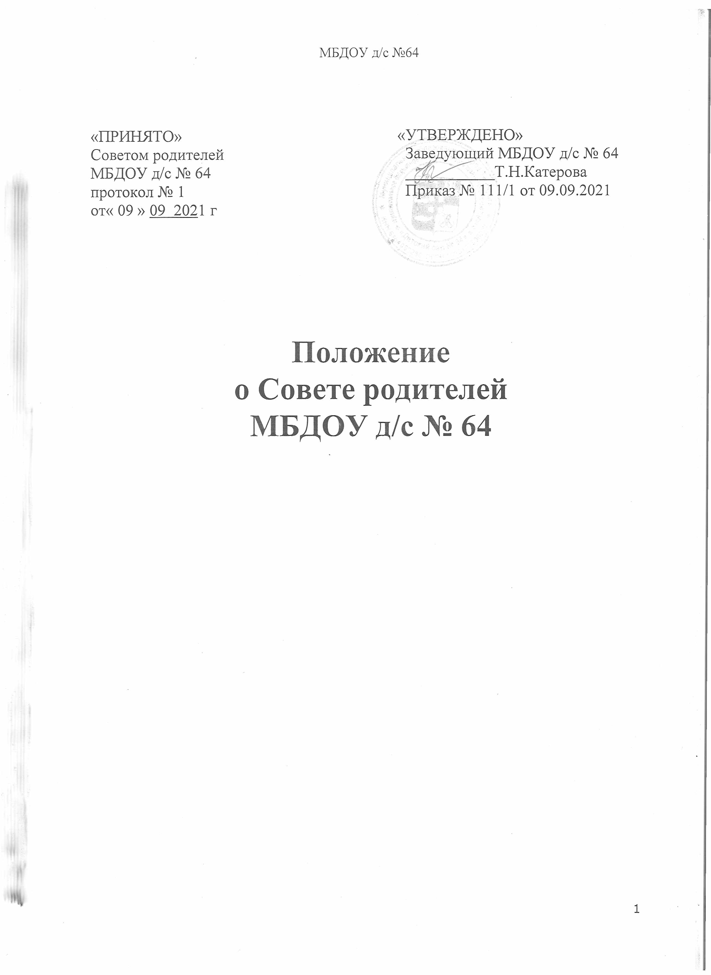

1. ОБЩИЕ ПОЛОЖЕНИЯ
1.1. В целях учета мнения родителей (законных представителей) воспитанников и педагогических работников по вопросам управления образовательной организацией и при принятии локальных нормативных актов, затрагивающих их права и законные интересы, по инициативе родителей (законных представителей) воспитанников и педагогических работников в МБДОУ: создается Совет родителей (законных представителей) воспитанников (далее по тексту - Совет родителей).

1.2. Совет родителей не является коллегиальным органом управления МБДОУ.
1.3. Совет родителей руководствуется в своей деятельности федеральным законодательством, законодательством субъекта Российской Федерации, другими нормативными правовыми актами об образовании, Уставом МБДОУ д/с № 64, Положением о Совете родителей.
1.3. Срок действия данного Положения не ограничен. Положение действует до принятия нового.
2. СТРУКТУРА И ПОРЯДОК ФОРМИРОВАНИЯ СОВЕТА РОДИТЕЛЕЙ.
2.1. Совет родителей состоит из равного числа избираемых представителей родительской общественности МБДОУ.
2.2. От каждой возрастной группы в Совет родителей на групповых родительских собраниях избирается не более одного представителя сроком на один учебный год.
2.3. В состав Совета родителей входит заведующий МБДОУ, заместитель заведующего по воспитательной и методической работе.
2.4. Из состава Совета родителей избирается председатель и секретарь.
2.5. Председатель ведёт заседание Совета родителей, предоставляет слово его участникам, выносит на голосование вопросы повестки заседания, подписывает протокол заседания Совета родителей.
2.6. Секретарь ведёт протокол заседания Совета родителей, а также передачу оформленных протоколов на хранение в соответствии с номенклатурой дел.
2.7. Заседание совета родителей правомочно, если на нём присутствовало не менее половины его состава.
2.8. По собственному желанию родителей или по представлению председателя любой член Совета родителей может досрочно выйти из его состава. В таком случае в состав Совета автоматически включается вновь избранный представитель родителей (законных представителей) воспитанников той же группы МБДОУ.
3. СРОК ПОЛНОМОЧИЙ СОВЕТА РОДИТЕЛЕЙ.
3.1. Совет родителей избирается сроком на один учебный год.
4. ПОЛНОМОЧИЯ СОВЕТА РОДИТЕЛЕЙ.
4.1. Согласование локальных нормативных актов МБДОУ, затрагивающих права и законные интересы воспитанников, включая рабочую программу воспитания и календарный план воспитательной работы;
4.2. Содействие в обеспечении оптимальных условий для организации образовательной деятельности в МБДОУ.
4.3. Обсуждение предложений администрации по введению дополнительных платных услуг в МБДОУ.
4.4. Информирование родителей (законных представителей) воспитанников о решениях Совета родителей.
4.5. Содействие в проведении мероприятий МБДОУ.
4.6. Совершенствование условий для осуществления воспитательно-образовательного процесса, охраны жизни и здоровья детей, свободного развития личности.
4.7. Оказание добровольной благотворительной, спонсорской помощи и добровольных пожертвований.
4.8. Участие в создании безопасных условий существования образовательной деятельности, соблюдение санитарно-гигиенических правил и норм.
5. ПОРЯДОК ПРИНЯТИЯ РЕШЕНИЙ СОВЕТА РОДИТЕЛЕЙ.
5.1. Решение Совета родителей принимаются открытым голосованием простым большинством голосов его членов, присутствующих на заседании. В случае равенства голосов решающим голосом является голос председателя.
5.2. Решение Совета родителей при необходимости рассматриваются на заседании Педагогического совета, Общего собрания работников.
5.3. Решения Совета родителей являются рекомендательными. Обязательными для исполнения являются только те решения, в целях реализации которых издаётся приказ заведующего по МБДОУ.
6. ДЕЛОПРОИЗВОДСТВО
6.1. Заседание Совета родителей оформляется протоколом.
6.2. В протоколе фиксируются:
-место и время заседания;
-количество присутствующих на заседании;
-повестка дня;
-ход обсуждаемых вопросов;
-вопросы, поставленные на голосование;
-принятые решения.
6.3. Нумерация протоколов начинается от начала учебного года.
6.4. Протоколы заседаний Совета родителей хранятся в МБДОУ 5 лет и предаются по акту (при смене заведующего).

7. Заключительные положения.

7.1. Настоящее Положение о Совете родителей принимается на Совете родителей и утверждается приказом заведующего МБДОУ.
7.2. Все изменения и дополнения, вносимые в настоящее Положение, оформляются в письменной форме в соответствии с действующим законодательством Российской Федерации.
7.3. Положение принимается на неопределенный срок. Изменения и дополнения к Положению принимаются в порядке, предусмотренном п.7.1. настоящего положения.
7.4. После принятия Положения (или изменений и дополнений отдельных пунктов и разделов) в новой редакции предыдущая редакция автоматически утрачивает силу.

